國立臺東大學推動深化紫錐花運動拒毒萌芽反毒宣導
服務學習成果報告表
主題： | 衛生局辦理新興毒品反毒宣導
時間： | 106.09.28 | 參與人數 |  | 服務人數 | 參加人數
時間： | 106.09.28 |  |  | 6 | 70
地點： | 臺東鐵花路253倉庫
概要： | 配合台東縣衛生局辦與中國信託辦理新興毒品識毒展覽，邀請本校學生共70餘人，由高教官帶隊乘車至臺東253倉庫參加展覽，使餐與學生更了解防制毒品之重要性。
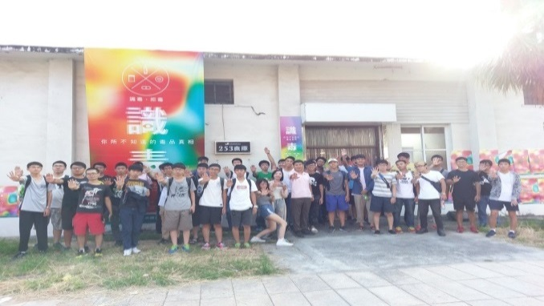 |  |  | 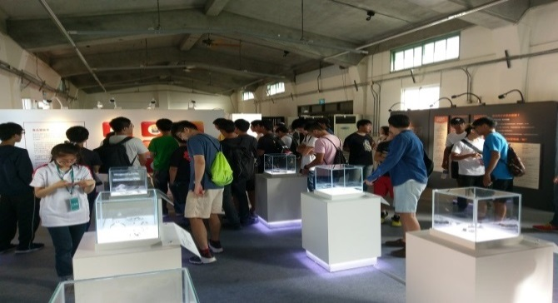
說明：衛生局臺東辦理反毒宣導─235倉庫 |  |  | 說明：衛生局臺東辦理反毒宣導─235倉庫
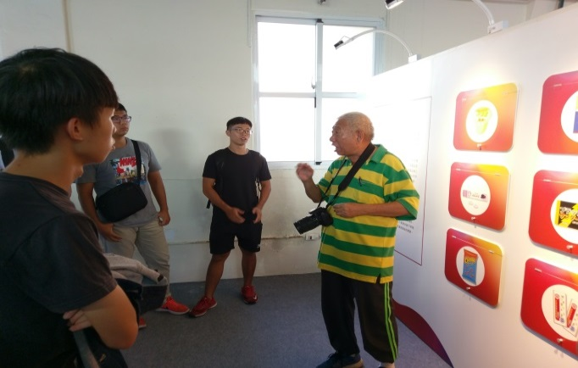 |  |  | 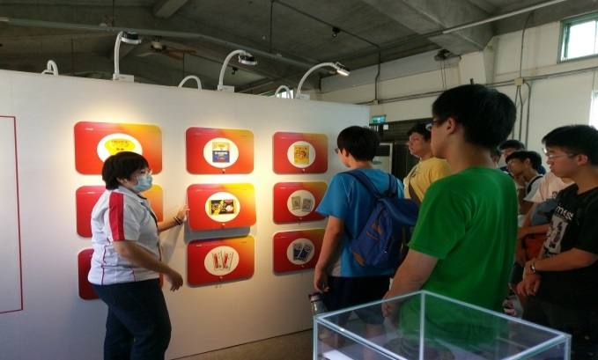
說明：衛生局臺東辦理反毒宣導─235倉庫 |  |  | 說明：衛生局臺東辦理反毒宣導─235倉庫
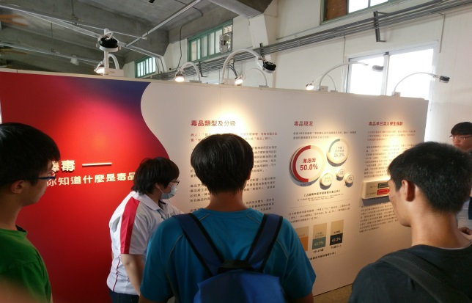 |  |  | 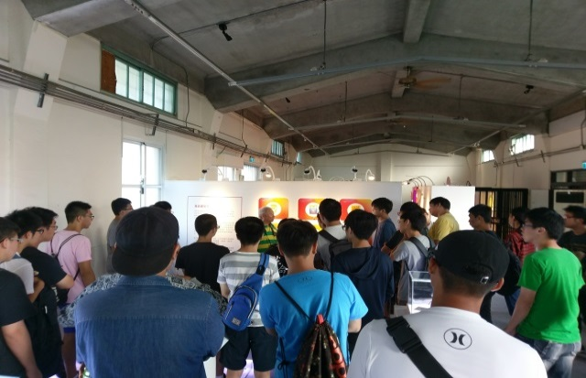
說明：衛生局臺東辦理反毒宣導─235倉庫 |  |  | 說明：衛生局臺東辦理反毒宣導─235倉庫

